小学校5年生 算数 単元名 ★３ 順々に調べて NO１
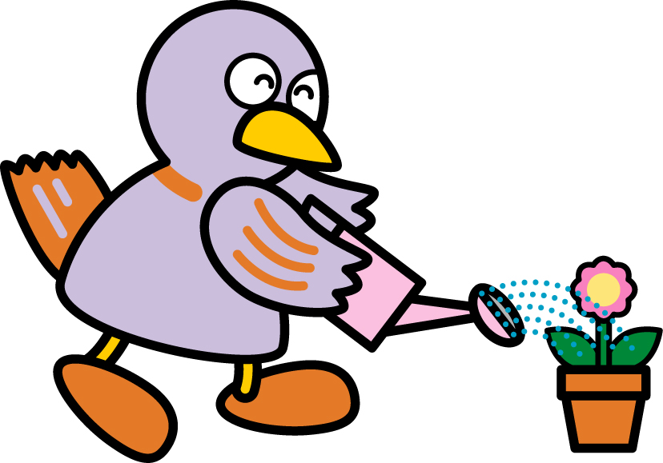
（ ）年 （ ）組（ ）番
名前（ ）

１ 同じ長さのひごを使って，下のように次々と正方形を作っていき

点
ます。

→ → →

１個 ２個 ３個
（１）正方形の数が１個，２個，３個，…のときひごの数と正方形の数を調べて，表にかきましょう。（５点×４）
正方形の数 | １ | ２ | ３ | ４ | ５ | ６
ひごの数 | ４ | ７
（２）正方形を９個つくるには，ひごが何本必要ですか。（１０点）

本
（３）ひごが５５本あるとき，正方形を何個つくることができますか。（１０点）

個
２ 正三角形の色板を下のようにならべて，ピラミッドの形をつくります。

…１だん目
…２だん目
…３だん目 （１）１だん目，２だん目，３だん目，…のとき色板の数を調べて，表に書きましょう。
（５点×６）
だんの数 | １ | ２ | ３ | ４ | ５ | ６ | ７ | ８
色板の数 | １ | ３
（２）１０だん目に並ぶ色板の数を求めましょう。（１０点）

枚
（３）２０だん目に並ぶ色板の数を求めましょう。（１０点）

枚
（４）どのように求めたか説明しましょう。（１０点）

小学校5年生 算数 単元名 ★３ 順々に調べて NO２
（ ）年 （ ）組（ ）番
名前（ ）

１ 同じ長さのひごを使って，下のように次々と正三角形を加えて

点
いきます。。

→ → →

１個 ２個 ３個
（１）正三角形の数が１個，２個，３個，…のときひごの数と正三角形の数を調べて，表にかきましょう。（５点×６）
正三角形の数 | １ | ２ | ３ | ４ | ５ | ６ | ７ | ８
ひごの数 | ３ | ５

（２）正三角形を１０個つくるには，ひごは何本必要ですか。（１０点）

本
（３）ひごが３５本あるとき，何個の正三角形をつくることができますか。わけも書きましょう。（各5点）

個
２ 正方形の色板を下のようにならべました。

→ → →

１だん ２だん ３だん
（１）１だん，２だん，３だん，…のとき色板の数を調べて，表にかきましょう。
（５点×６）
だんの数 | １ | ２ | ３ | ４ | ５ | ６ | ７ | ８
色板の数 | １ | ３
（２）色板が４５枚では，何だんになりますか。（１０点）

だん
（３）１２だんでは色板は何枚必要ですか。（１０点）

枚

